SONDAJ KUYUSU KABUL TUTANAĞI
İşin Adı | Namıkkemal 463 Ada 105 Parsel
Sondaj Numarası |  | SK -
Arsa Plankotesine Göre Sondaj Üst Kotu (m)
Sondajın Türü (Zemin / Kaya) |  | Zemin
Sondajın Uygulama Şekli (Burgulu–burgusuz /sulu-susuz) |  | Burgusuz/Sulu
Sondaj Makinesinin Türü (Marka/Model) |  | SMK-500
Başlama Tarihi
Bitiş Tarihi
Sondaj Derinliği (m)
Sondaj Noktalarının Koordinatları |  | E | B
Kuyu Çapı/Karot Çapı |  | 89mm
Alınan Örselenmiş Numune Sayısı (adet)
Alınan Örselenmemiş Numune Sayısı (adet) |  | -
SPT Adedi
Presiyometre Adedi
BST / Permeabilite Adedi
Kuyu İçi Veyn Adedi
Muhafaza Borusu Boyu
Yeraltı Suyu Seviyesi Derinliği (m)

Yukarıda belirtilen sondaj kuyusu Kale Detay Sondaj tarafından / / 202 tarihinde açılarak gerekli tespit ve deneyler yapılmış olup, iş bu tutanak … nüsha olarak tanzim ve imza edilmiştir.
Kuzey
/ /202
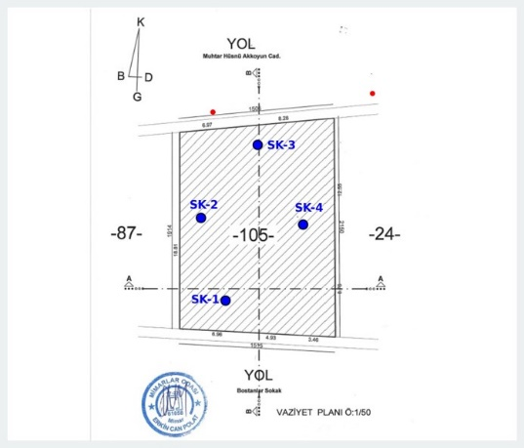
Sondaj Lokasyon Krokisi

Yüklenici Firma  İmza | Kontrol Mühendisi  İmza

JF – SİSMİK ÇALIŞMALAR KABUL TUTANAĞI (Serim 1)
Firma Adı | UB ZEMİN MÜHENDİSLİK
İşin Adı | Namıkkemal 463 Ada 105 Parsel
Başlama Tarihi | 20.06.2025
Koordinatlar |  | Baş |  | Son
 | E | 40.145203° |  | 40.145148°
 | B | 26.408457° |  | 26.407862°
Uygulanan Sismik Yöntem | P KIRILMA |  | MASW |  | REMI
Cihazın Markası | GEODE
Jeofon Aralığı- Jeofon Frekansı | 3,0m - 4,5 Hz
Offset | 3,0m
Kanal Sayısı | 12
Kayıt Süresi | 0,250 sn |  | 2,0 sn |  | 32,0 sn
Örnekleme Aralığı | 0,500 |  | 1 |  | 16
Kaynak (Balyoz vb.) | Balyoz
Yukarıda belirtilen jeofizik ölçüm UB Zemin Mühendislik tarafından 20/06/2025 tarihinde yapılmış olup, iş bu tutanak 1 nüsha olarak tanzim ve imza edilmiştir. 20/06/2025
Yüklenici Firma | Kontrol Mühendisi
İmza | İmza

